**Stilul gotic** este un stil artistic rãspândit în Europa medievalã începând cu anul 1140 şi pânã în jurul anului 1500. Termenul a fost introdus în anul 1550 de Giorgio Vasari, care fãcea aluzie peiorativă la tribul germanic al goţilor, ca prototip pentru o culturã inferioarã, barbarã.   
 Costumul gotic a atins punctul culminant în ultima sa etapã; arta şi moda burgundã din secolul XV, create pe gustul aristocraţiei cavalereşti, alcãtuiau o ambianţã irealã, de evadare într-o lume de basm. Siluetele elegante erau exagerat subţiate, ajungând filiforme, atitudinile unduioase, în S, amintind ornamentele în formã de flacãrã din arhitectura goticã târzie.  
 Croielile gotice, transpuse în stofe groase, uni, în culori întunecate (negru, verde, albastru, roşu), simplificate şi prelucrate spre a asigura comoditatea mişcãrilor, conturau siluete mai robuste, mai apropiate de idealul de frumuseţe promovat de italieni în perioada de început a Renaşterii.

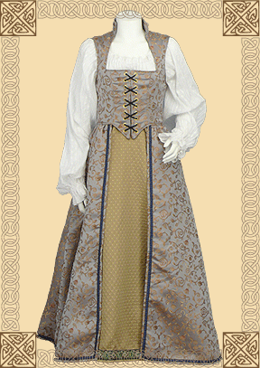

**

Din jocul fanteziei apãreau coafuri în formã de fluture, mâneci înaripate, trene sub formã de coadã de pãun, bijuterii emailate în nuanţele florilor. În compoziţia costumelor se accentuau contrastele, între capul voluminos şi gâtul subţire, între umerii laţi, masculini şi talia strânsã, între poalele invoalte şi pantofii înguşti şi ascuţiţi.

În special în domeniul pãlãriilor, concepute ca ornament, au apãrut cele mai mari extravaganţe, cele bãrbãteşti ajungând de dimensiunea unor ligheane, cu boruri rãsfrânte, zimţate etc., pe când cele ale doamnelor variau între bonetele în formã de inimã, din pliseuri, pene sau flori şi conurile lungi şi ascuţite, cu valuri, devenite însemn al zânelor din basme.